**Documentação do Projeto**

**InteliWords**

# Histórico de revisões do Documento

|  |  |  |  |
| --- | --- | --- | --- |
| **Versão (XX.YY)** | **Data (DD/MMM/YYYY)** | **Autor** | **Descrição** |
| 00.01 | 16/MAR/2022 | Marcos, Anny, Thiago, Gabriel e Wesley | Criação do documento e implementação |
| 00.02 | 20/MAI/2022 | Gabriel | Atualização e Formatação |
|  |  |  |  |

**Índice**

Histórico de revisões do Documento 2

1. Introdução 4

1.1. Propósito do Documento de Requisitos 4

1.2. Público Alvo 4

2. Descrição Geral do Produto 5

2.1. Situação Atual 5

2.2. Escopo 5

2.3. Atores 6

2.4. Premissas 6

3. Requisitos 6

3.1. Requisitos Funcionais 6

3.2. Requisitos Não Funcionais 6

4. Regras de Negócio 7

4.1. Restrições de Hardware 7

4.2. Restrições de Software 7

4.3. Custo da Aplicação 7

4.4. Identificação dos Casos de Uso 8

4.5. Diagrama de Casos de Uso 9

4.6. Diagrama de Classes 10

# Introdução

## Propósito do Documento de Requisitos

Esse documento tem o objetivo de detalhar os requisitos dos usuários que deverão ser atendidos pelo sistema a ser construído nesse projeto. Ele servirá como base para a construção do sistema por parte dos programadores.

Aqui estará presente uma descrição detalhada das funções do produto, de suas interfaces e do comportamento esperado do sistema.

## Público Alvo

Este documento destina-se aos arquitetos de software, engenheiros de software testadores e usuários classificados como usuários fornecedores.

# Descrição Geral do Produto

Este documento contém a especificação de requisitos para o aplicativo mobile e api que disponibilizará a plataforma de ensino do cliente e fornecerá uma base para seu aprendizado de palavras.

## Situação Atual

Atualmente o usuário não possui meios viáveis para anotação, aprendizagem e revisão de conceitos e palavras novas. Ou em determinados casos se organiza de forma inconsistente, gerando frustração e/ou desistência.

## Escopo

|  |  |  |
| --- | --- | --- |
| **Nº** | **Módulo** | **Descrição** |
| 1 | Banco de Dados | Será desenvolvido um banco de dados para armazenare e manipular os dados necessários para implementação da aplicação. |
| 2 | Design | Serão desenvolvidas interfaces no modelo Web e Mobile que irão interagir com o usuário. |
| 3 | API | Será desenvolvido uma API para servir como provedor de dados para o aplicativo e sistema web, em formato JSON. |
| 4 | Aplicativo Mobile | Será desenvolvido um aplicativo mobile capaz de atender ao sistema operacional Android. |

## Atores

A aplicação possui apenas um ator, sendo ele:

* + - **Usuário Comum**

|  |  |  |
| --- | --- | --- |
| **Nº** | **Ator** | **Definição e Privilégio de Acesso e Segurança** |
| 1 | *Comum* | *Possui acesso as funcionalidades de listagem, cadastro e edição de categorias e palavras, edição e desativação de perfil, visualização de gráfico de desempenho e scroll de palavras para alterar o status da palavra.* |

## Premissas

É preciso ter conta na Google tanto para instalar o aplicativo móvel quanto para fazer o Login através da autenticação no sistema, e no caso dos funcionários uma conta na empresa, para login direcionado.

# Requisitos

## Requisitos Funcionais

|  |  |  |  |  |
| --- | --- | --- | --- | --- |
| **ID** | **Descrição** |  | | **Plataforma** |
| RF001 | Logar Usuário | | Mobile | |
| RF002 | Scrollar Palavras | | Mobile | |
| RF003 | Visualizar, Editar e Desativar Perfil | | Mobile | |
| RF004 | Cadastrar e Excluir Palavras | |  | |
| RF005 | Cadastrar e Excluir Categorias | | Mobile | |
| RF006 | Fazer upload de Imagem de Perfil | | Mobile | |
| RF007 | Criar Gráfico de Desempenho | | Mobile | |
| RF008 | Gerar Arquivo de Download para Compartilhamento | | Mobile | |
| RF009 | Enviar Notificações com Lembretes | | Mobile | |
| RF010 | Buscar Palavras | | Mobile | |
| RF011 | Separar Palavras Aprendidas | | Mobile | |

## Requisitos Não Funcionais

|  |  |  |
| --- | --- | --- |
| **ID** | **Descrição** | **Categoria** |
| RNF001 | O sistema deve ter disponibilidade em todos os navegadores. | Disponibilidade |
| RNF002 | A aplicação deve seguir a identidade visual da empresa. | Usabilidade |
| RNF003 | O acesso ao sistema deve ser autenticado. | Segurança |
| RNF004 | O processamento da aplicação deve ser eficiente. | Desempenho |
| RNF005 | O sistema deve converter palavras para minúsculo para comparar com palavras que já existam. | Desempenho |

# Regras de Negócio

|  |  |  |
| --- | --- | --- |
| **ID** | **Nome** | **Descrição** |
| *RN01* | *Excluir Categoria* | *O usuário não poderá excluir uma categoria que tenha palavras dentro.* |
| *RN02* | *Cadastrar Definição* | *O usuário não é obrigado a inserir uma definição ao cadastrar palavra.* |
| *RN03* | *Adicionar Palavras com Categoria* | *Uma palavra não pode ser cadastrada sem possuir categoria, mesmo que seja uma categoria vazia.* |
| *RN04* | *Cadastrar Palavras* | *O usuário não pode cadastrar palavras iguais.* |

## Restrições de Hardware

|  |  |
| --- | --- |
| **Nº** | **Descrição** |
|  |  |
|  |  |
| 3 | Conexão a internet via Wi-Fi ou Cartão SIM |

## Restrições de Software

|  |  |
| --- | --- |
| **Nº** | **Descrição** |
| 1 | Sistema Operacional Android |
| 2 | Sistema Operacional iOS |

## Custo da Aplicação

|  |  |  |  |
| --- | --- | --- | --- |
| **Serviço** | **Região** | **Descrição** | **Custo (R$)** |
| Bando de dados SQL | Sul do Brasil | Banco de dados único, RA-GRS, DTU Modelo de Compra, Básico Camada, B: 5 DTUs, 2 GB de armazenamento incluído por banco de dados, 1 Banco(s) de dados x 1 Mês, 0 GB de Armazenamento, 5 GB Retenção de Longo Prazo | 29,80 |
| Serviço de Aplicativo | Sul do Brasil | Camada Gratuito; 1 F1 (0 núcleos, 1 GB de RAM, 1 GB de armazenamento) x 1 Mês; Windows SO | 0,00 |
| **Suporte** |  | **Suporte** | 0,00 |
|  |  | **Programa de Licença** | **Microsoft Customer Agreement (MCA)** |
|  |  | **Total** | **29,80** |

*Dolar a R$4,91

## Ambiente na Nuvem

## 

## Diagrama de Casos de Uso

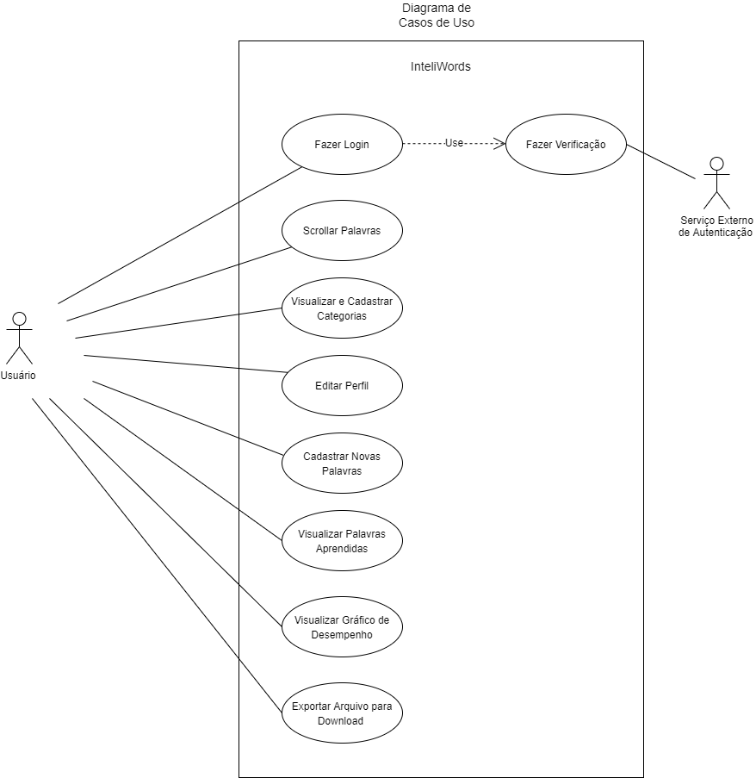

## Diagrama de Classes

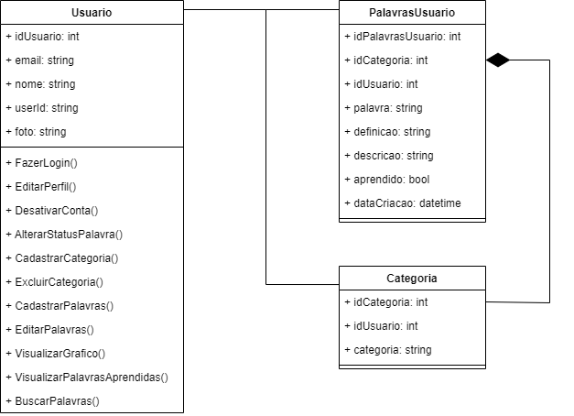

1. **Protótipos de Interface de Usuário**

**Tela de Login**

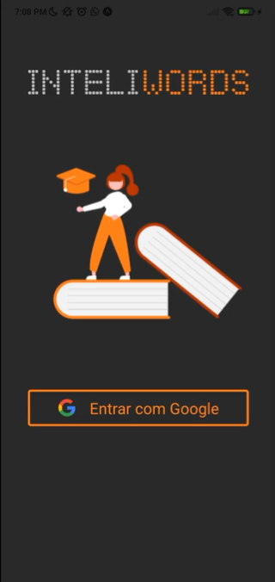

**Tela Inicial**

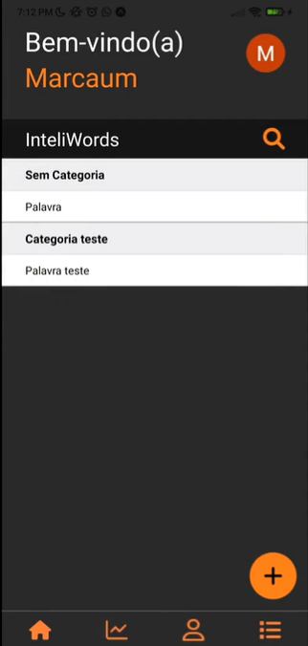

**Endereço do Figma:**

[Link Figma](https://www.figma.com/file/ukpgusR9Y0P1Lgyc5SeCDV/InteliWords---Prot%C3%B3tipo?node-id=8%3A420)

**6. Aprovação**

**Aprovadores**

|  |  |
| --- | --- |
|  |  |